南投忠孝國民（小）學交通安全活動成果資料
活動名稱 | 交通安全防治親師座談會
辦理時間 | 103年0 9月 12日
參加對象 | 六年甲班家長
參加人數 | 6 人
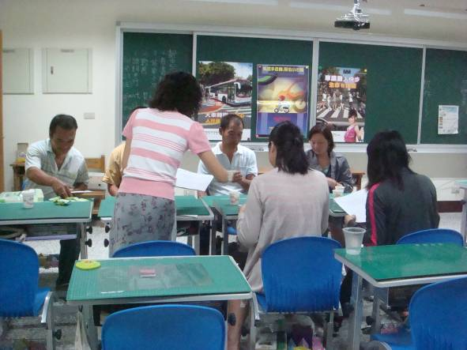 |  | 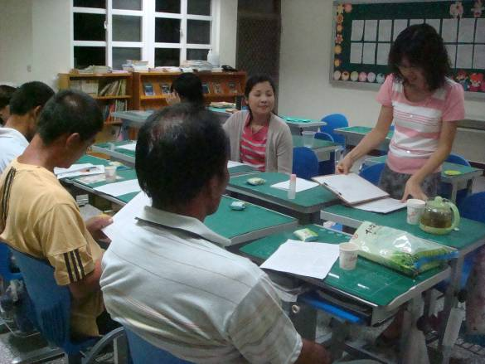
說明：楊老師發交通安全宣導單給各  位家長。 |  | 相片說明：楊老師跟各位家長宣導交  通安全的重要性。
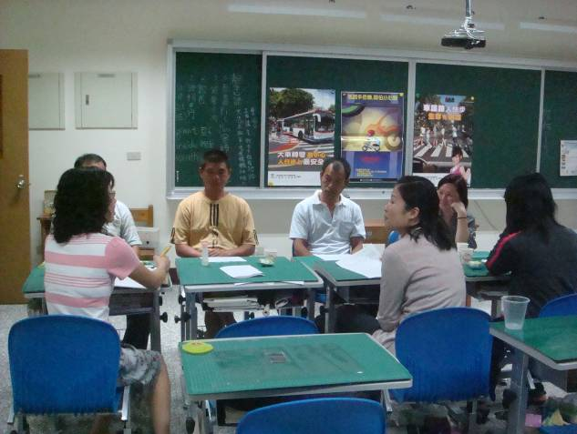 |  | 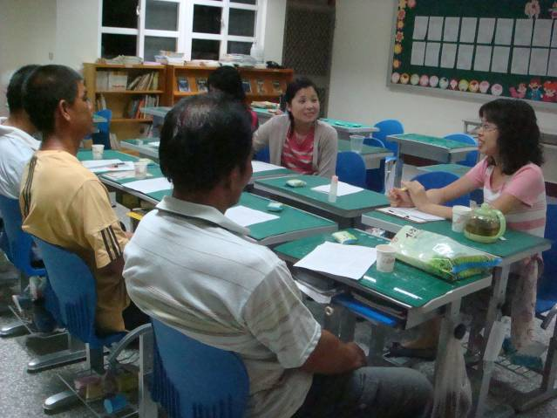
相片說明：家長們仔細聽老師講。 |  | 相片說明：楊老師與家長們溝通，希望家長們要以身作則遵守交通規則。

